**澎湖縣石泉國民小學遊戲器材改善工程計畫**

**壹、背景說明：**

　　位於本校東南側之大象造型溜滑梯，是學生下課時間喜歡遊戲的場所。惟年代已久，溜滑梯略有毀損，且溜滑梯下方之空間也常有校外人士丟棄垃圾、雜物，長期以來，反成為一個校園死角。

　　本校棒球隊近年來蓬勃發展，相關器材之處置、整理常發生空間不足之情事；加以108年暑假家長出資興建棒球場內野場地後，相關器材的搬運、放置難題之處理，更顯重要。

經家長建議及學校行政單位討論，決定向上級單位申請補助，透過遊戲器材的改善工程，除了改善校園環境，亦可以促進學校空間的有效利用。

**貳、實施目的：**

期望透過溜滑梯改善工程的進行，達到下列目標：

一、提供學童一個更安全的遊戲環境。

二、透過空間的有效利用，解決棒球隊設備、器材搬運、放置的難題。

**参、位置及作法：**

預計將學校東南側之大象溜滑梯予以整修，並將溜滑梯下方之空間改善為棒球隊器材儲藏室。

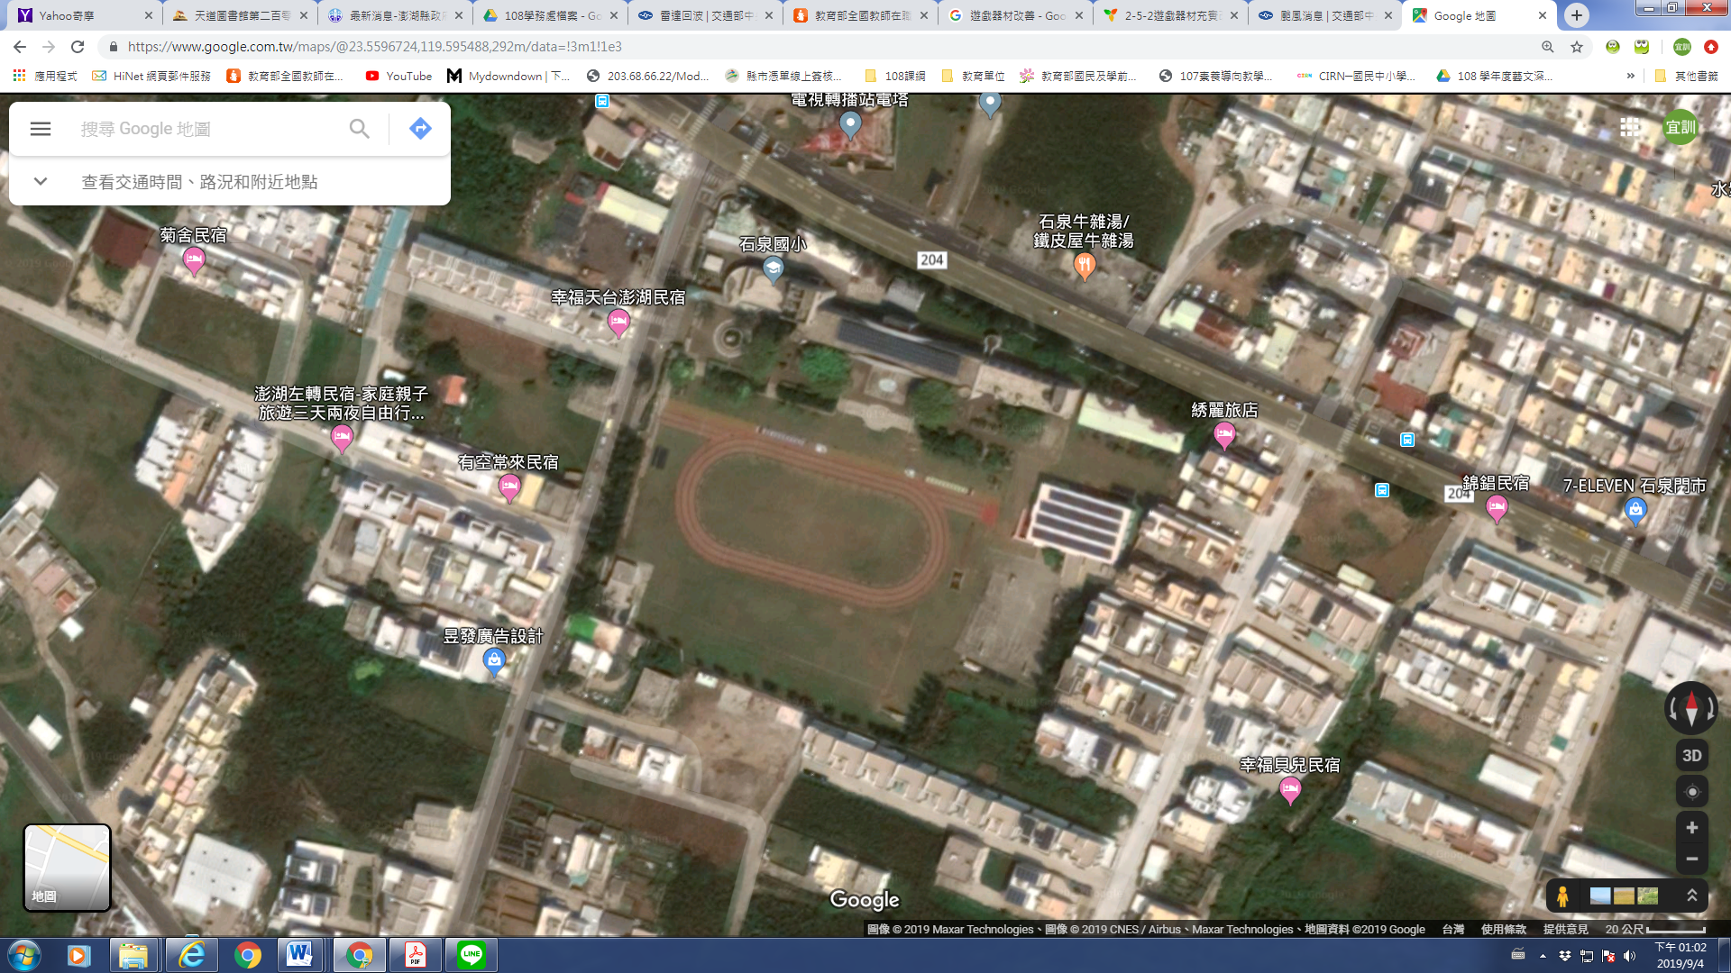

棒球場

大象溜滑梯

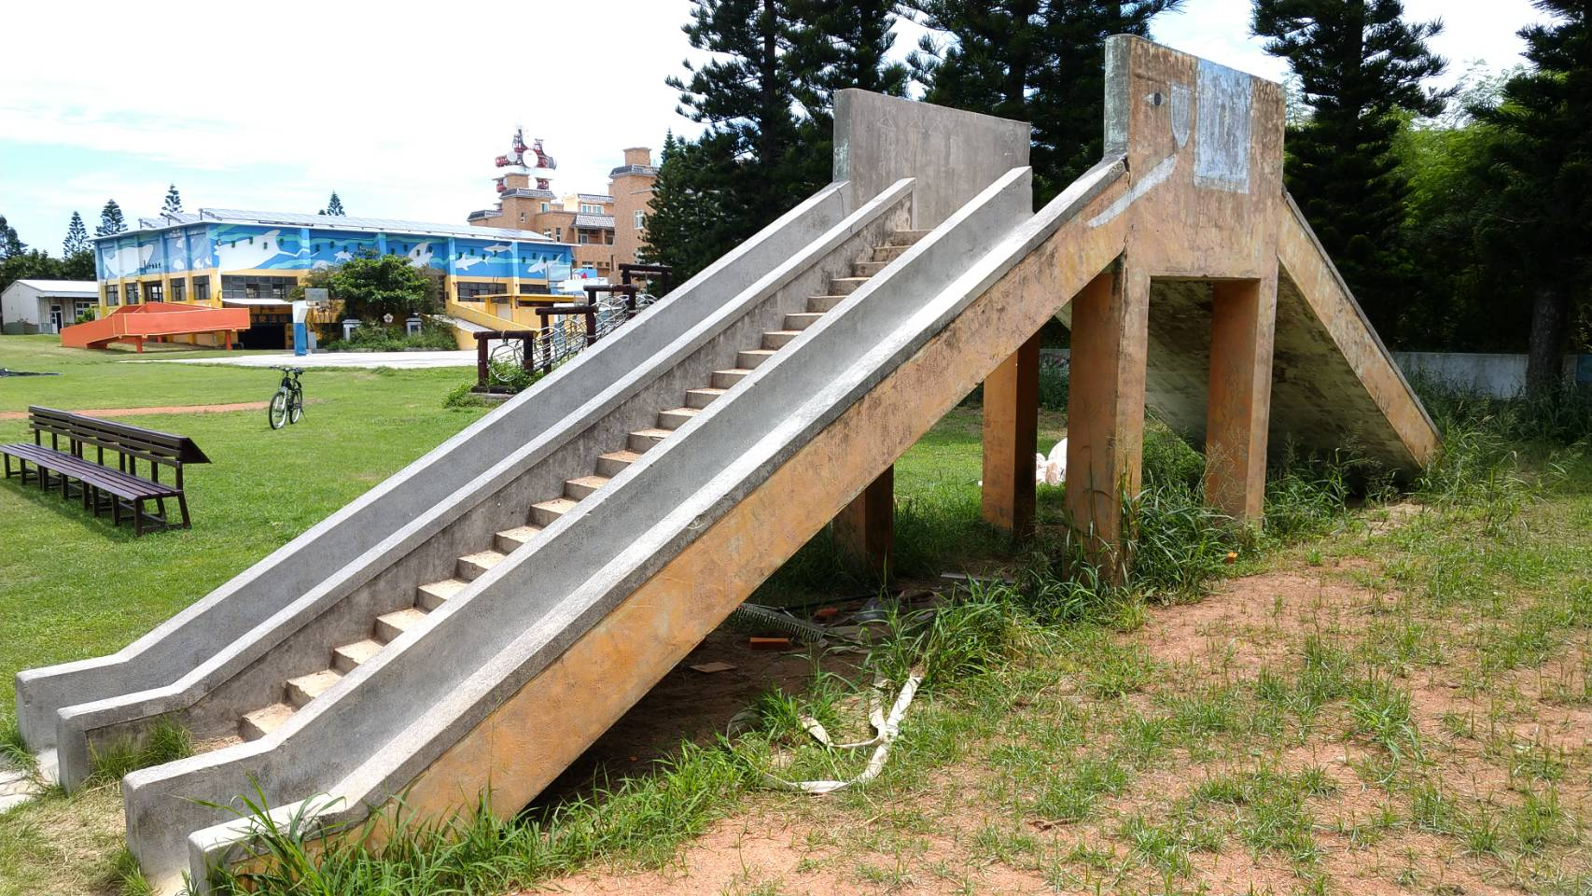

**肆、經費來源：**申請上級單位補助

**伍、經費需求：**新台幣玖萬玖仟伍拾元整（99,050元）。

|  |  |  |  |  |  |  |
| --- | --- | --- | --- | --- | --- | --- |
| 石泉國小大象溜滑梯整修工程 | | | | | | |
| 項次 | 品名 | 單位 | 數量 | 單價 | 複價 | 備註 |
| 1 | 溜滑梯修復 | 式 | 1 | 5000 | 5000 |  |
| 2 | 1/2 B磚 | M2 | 18 | 1300 | 23400 |  |
| 3 | 1:2 粉刷 | M2 | 35 | 400 | 14000 |  |
| 4 | 1:3 粉刷 | M2 | 35 | 350 | 12250 |  |
| 5 | 鋁門 | 樘 | 1 | 18000 | 18000 |  |
| 6 | 混凝土 | M3 | 3 | 2800 | 8400 |  |
| 7 | 工資 | 工 | 3 | 2000 | 6000 |  |
| 8 | 車工 | 式 | 1 | 7000 | 7000 |  |
| 9 | 包商利潤及稅捐 | 式 | 1 | 5000 | 5000 |  |
| 合計 | 新台幣玖萬玖仟伍拾元整 | | | | | |